**Національний університет кораблебудування**

**імені адмірала Макарова**

Навчально-науковий інститут автоматики і електротехніки

Кафедра комп’ютеризованих систем управління

**КУРСОВИЙ ПРОЕКТ**

з дисципліни «Системи управління морськими об’єктами»

на тему: «Управління морськими рухомими об’єктами»

Студента 4 курсу групи 4341

спеціальності 151 «Автоматизація та

комп’ютерно-інтегровані технології»

Іванова С. Ю.

Керівник: Тимченко І. В.

Національна шкала ______________

Кількість балів: ___ Оцінка ECTS __

Миколаїв – 2020

**Зміст**

Вступ 3

1. Завдання до курсової роботи 5

2. Опис завдання 6

2.1 Опис судна 6

2.2 Опис району плавання 8

3. Математичні моделі руху судна 10

4. Метод кінцево-різницевої апроксимації для вирішення диференціальних рівнянь. 13

5. Рух судна в звичайних (безаварійних) умовах 16

6. Визначення інтегрованої оцінки безпеки руху в умовах невизначеності 21

7. Корегування оцінки небезпеки з урахуванням вирішення суперечливих ситуацій 27

Висновки 29

Список літератури 30

# Вступ

Сучасний розвиток судноплавства, та в зв’язку з тим, необхідність високої ступені гарантованості безпечного руху МРО в морських та підхідних каналах, забезпечення ефективного управління морськими рухомими об’єктами (МРО) в умовах ризику та невизначеності та ін. обумовлює актуальність удосконалення та розробки нових принципів побудови автоматизованих систем управління (АСУ) МРО.

Керованістю називається якість судна , що дозволяє йому слідувати по заданому курсу або змінювати напрямок руху за бажанням екіпажу. Для забезпечення цієї якості кожне судно забезпечується кермом ; керованим може вважатися тільки таке судно , яке на перекладку керма реагує певним чином.

Керованість об'єднує дві властивості судна - стійкість на курсі і повороткість . Стійкість на курсі - це здатність судна утримувати прямолінійний напрямок руху при дії на нього різних зовнішніх сил : вітру , хвилювання і т. п. Стійкість на курсі залежить не тільки від конструктивних особливостей катера або яхти , а й від реакції рульового на відхилення судна від курсу - його « чуття » керма.

Повороткістю називають здатність судна змінювати напрямок руху і описувати певну траєкторію під дією керма і рушіїв - гребного гвинта , якщо це моторний катер , і вітрил , якщо судно рухається під вітрилами.

Завжди бажано , щоб судно було досить стійко на курсі , так як будь-яке відхилення керма викликає збільшення опору води руху . У той же час воно має володіти хорошою повороткістю для можливості маневрування в тісних гаванях , при підході до опинилася за бортом людині і т. п. До певної міри ці вимоги суперечливі: чим повороткість судно , тим важче утримувати його на курсі , і навпаки, чим легше судно утримується на прямому курсі , тим важче управляти ним при маневруванні.

Управління малими суднами здійснюється за допомогою керма , зміною напрямку дії упору гребного гвинта - на моточовнах з підвісними моторами і катерах з кутовими поворотно-відкидними колонками , і зміною напряму реакції водометних рушіїв. Кермо є вертикально або похило розташованим гідродинамічним крилом , яке може бути встановлено як під днищем , так і за транцем катера. При його перекладки на деякий кут атаки на кермі виникає гідродинамічна сила Q , одна зі складових якої N штовхає корму судна в сторону , протилежну перекладки керма. Інша складова R є додатковим опором , що уповільнює хід судна.

У процесах судноводіння одночасно присутні операторська діяльність і автоматичне управління , а при плаванні в обмежених умовах і під час морських операцій , переважаючою залишається робота оператора . При цьому автоматизовані тільки окремі функції з обробки інформації. Замість безпосереднього управління судном , людина- оператор відділений від об'єктів управління , а взаємодіє з їх інформаційними моделями . Характеристики діяльності оператора , які визначають процес прийому , переробки і передачі інформації при інтелектуальної діяльності включають аналізатори , пам'ять , швидкість реакцій , антропометрію і надійність виконання людиною управлінських функцій.

Плавання по річкових ділянках і маневрування при швартовних операціях поєднує в собі обмеження властиві руху в узьких містах і на мілководді. Обмежена ширина і глибина руху змінює характер впливу гідромеханічних сил на корпус судна і ускладнює управління .

Безпека плавання визначається надійністю роботи судноводія - оператора як елемента процесу управління , що приймає остаточне рішення щодо вибору стратегії , тактики і технології маневрування. Проявляється це в інтегральному показнику - рівні аварійності , дослідження котрого дозволяє визначити характер і причини виникнення випадків для розробки заходів щодо його зниження .

# 1. Завдання до курсової роботи

**Варіант 7**

1. Побудувати математичну модель системи управління рухом судна в горизонтальній площини з урахуванням компенсації вітрового збурення на основі закону управління згідно варіанту завдання .

2. Отримати рекурентну форму математичної моделі руху судна (за методом кінцевих різниць) та сформувати початкові та граничні умови.

3. Промоделювати рух судна в звичайних (безаварійних) умовах за допомогою ЕОМ.

4. Визначити найкращі параметри системи управління рухом судна (найкращі коефіцієнти регулятора).

5. Побудувати експертну систему оцінки безпеки руху судна використовуючи методи аналізу ієрархій Сааті та метода Баєйса. Скорегувати швидкість та траєкторію руху судна з урахуванням оцінки небезпеки. Розробити заходи запобігання можливої аварійної ситуації (які може рекомендувати людина оператор).

6. Побудувати безпечну траєкторію руху судна з урахуванням результатів завдання 5.

**Завдання за варіантом:**

|  |  |  |
| --- | --- | --- |
| 7 | ПІД- регулятор по курсу та поперечному зсуву | Район плавання – підхід до Одеського порту, тип судна – танкер, тип вантажу - баласт. Метеорологічні умови плавання – швидкість вітру 10 м/с, видимість - 2000-3700 м. Час безперервної роботи екіпажу – 1 міс. Кількість суден назустріч – 2. |

# 2. Опис завдання

## 2.1 Опис судна

Танкер - морське судно, призначене для перевезення вантажів наливом. До вантажів такого типу відносяться всілякі нафтопродукти, скраплений газ, хімічні рідини, цемент, олія, вино.

Газ, що випаровується під час перевезення, використовують як паливо для корабля. Щодо будови ємностей - вони виглядають на зразок термоса, це потрібно, щоби рідина всередині якомога менше розігрівалася. Випаровування скрапленого газу всередині закритої посудини призводить до підвищення тиску й, як наслідок, до вибуху.

Корпус танкера поділений на ряд відсіків (танків), які заповнюють наливом. Об'єм одного танка 600-1500 куб.м.

Категорії танкерів — в залежності від дедвейта:

GP — малотоннажні танкери (6000-16499 т);

GP — танкери загального призначення (16500-24999 т);

MR — середньотоннажні танкери (25000-44999 т);

LR1 — oiler — великотоннажні танкери 1 класу (45000-79999 т);

LR2 — великотоннажні танкери 2 класу (80000-159999 т);

VLCC — великотоннажні танкери 3 класу (160000-320000 т);

ULCC — супертанкери (понад 320000 т);

Після резонансних аварій в кінці ХХ ст. всі сучасні танкери робляться з подвійною обшивкою.

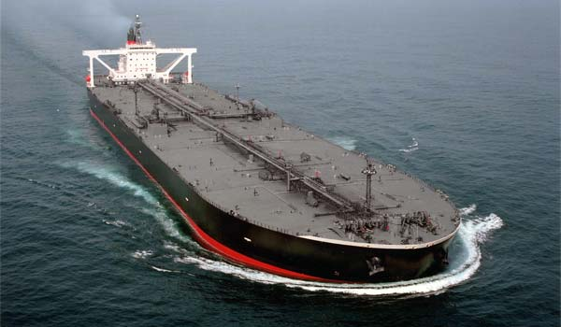

Рисунок 2.1 – Загальний вигляд танкера

Також танкери розрізняють за класифікацією критеріїв.

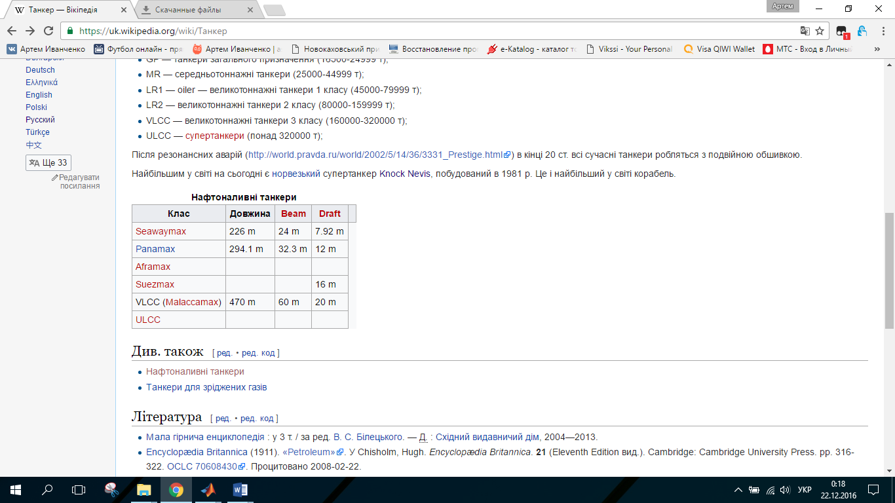

Рисунок 2.2 – Класифікація танкерів за критеріями

Найбільшим у світі на сьогодні є норвезький супертанкер Knock Nevis, побудований в 1981 р. Це і найбільший у світі корабель.

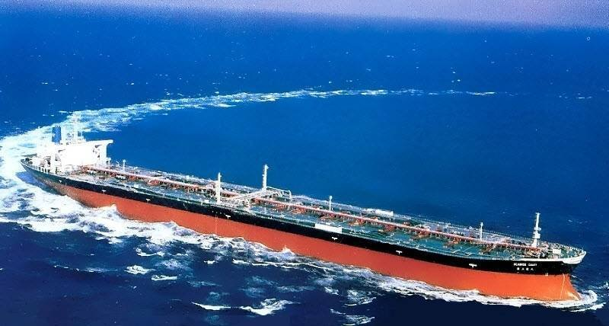

Рисунок 2.3 – Загальний вигляд супертанкера Knock Nevis

## 2.2 Опис району плавання

Оде́ський морськи́й торгове́льний порт — найбільший український морський порт і один із найбільших портів в басейні Чорного моря, з загальною річною пропускною здатністю до 40 млн тонн (15 млн тонн сухих вантажів і 25 млн тонн рідинних вантажів). У 2007 році одеським портом оброблено 31 368 000 тонн вантажів та 523 881 TEU, що робить його найбільш завантаженим вантажним і контейнерним портом в Україні.

Найбільший обсяг вантажу був 2002 року, коли в порту було оброблено 13,2 млн тонн сухих вантажів і 20,4 млн тонн рідких продуктів.

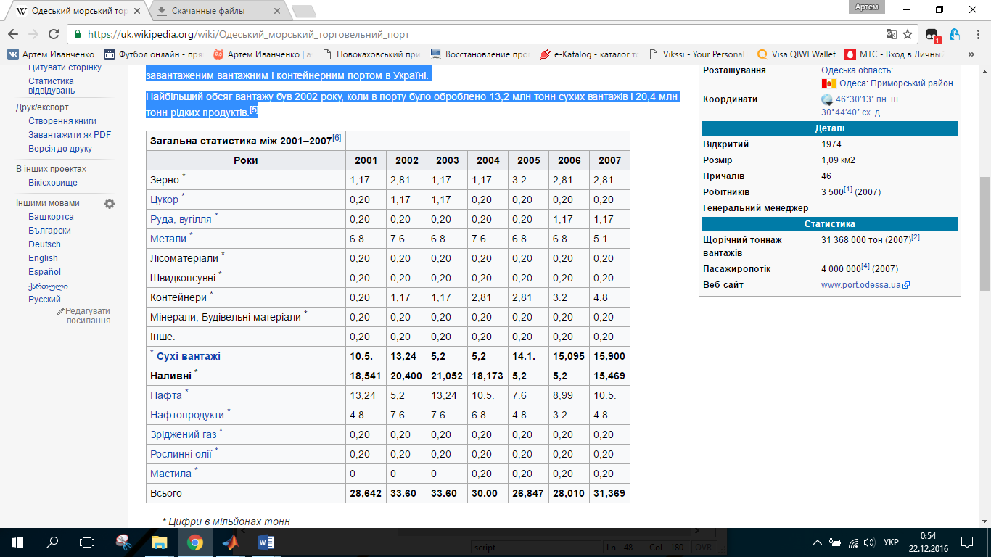

Рисунок 2.4 – Загальна статистика Одеського порту між 2001–2007 р.

[Нафтовий](https://uk.wikipedia.org/wiki/%D0%9E%D0%BB%D1%96%D1%8F) і [газовий](https://uk.wikipedia.org/wiki/%D0%9F%D1%80%D0%B8%D1%80%D0%BE%D0%B4%D0%BD%D0%B8%D0%B9_%D0%B3%D0%B0%D0%B7" \o "Природний газ) термінал має шість причалів загальною ємністю 671 000 м 3.

Термінал має два спеціалізованих причали для [природного газу](https://uk.wikipedia.org/wiki/%D0%9F%D1%80%D0%B8%D1%80%D0%BE%D0%B4%D0%BD%D0%B8%D0%B9_%D0%B3%D0%B0%D0%B7) з пропускною спроможністю 700 тисяч тонн [зрідженого газу](https://uk.wikipedia.org/wiki/%D0%9F%D1%80%D0%B8%D1%80%D0%BE%D0%B4%D0%BD%D0%B8%D0%B9_%D0%B3%D0%B0%D0%B7" \o "Природний газ) на рік.

Термінал [Нафти](https://uk.wikipedia.org/wiki/%D0%9E%D0%BB%D1%96%D1%8F" \o "Олія) і [газу](https://uk.wikipedia.org/wiki/%D0%9F%D1%80%D0%B8%D1%80%D0%BE%D0%B4%D0%BD%D0%B8%D0%B9_%D0%B3%D0%B0%D0%B7) має річну потужність у 25 500 000 тонн на рік:

* 15 300 000 тонн [нафти](https://uk.wikipedia.org/wiki/%D0%9E%D0%BB%D1%96%D1%8F" \o "Олія)
* 6 200 000 [тонн](https://uk.wikipedia.org/wiki/%D0%9E%D0%BB%D1%96%D1%8F) мазуту
* 2 500 000 тонн [дизельного палива](https://uk.wikipedia.org/wiki/%D0%9E%D0%BB%D1%96%D1%8F)
* 800 000 [тонн](https://uk.wikipedia.org/wiki/%D0%9E%D0%BB%D1%96%D1%8F) нафтопродуктів [(бензин,](https://uk.wikipedia.org/wiki/%D0%91%D0%B5%D0%BD%D0%B7%D0%B8%D0%BD) [вакуумний газойль)](https://uk.wikipedia.org/wiki/%D0%9E%D0%BB%D1%96%D1%8F" \o "Олія)
* 700 000 тонн [скрапленого газу.](https://uk.wikipedia.org/wiki/%D0%9F%D1%80%D0%B8%D1%80%D0%BE%D0%B4%D0%BD%D0%B8%D0%B9_%D0%B3%D0%B0%D0%B7" \o "Природний газ)

Порт «Одеса» є одним із найбільших пасажирських терміналів у басейні Чорного моря. Він має 46 причалів, а його загальна площа 1,09 км2

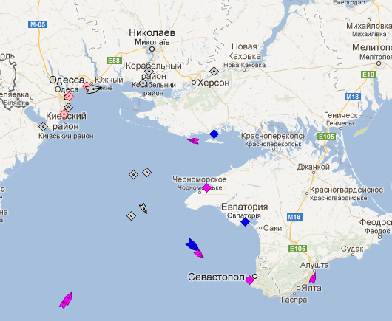 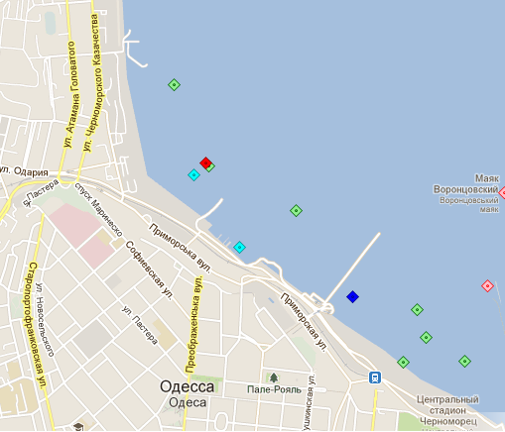

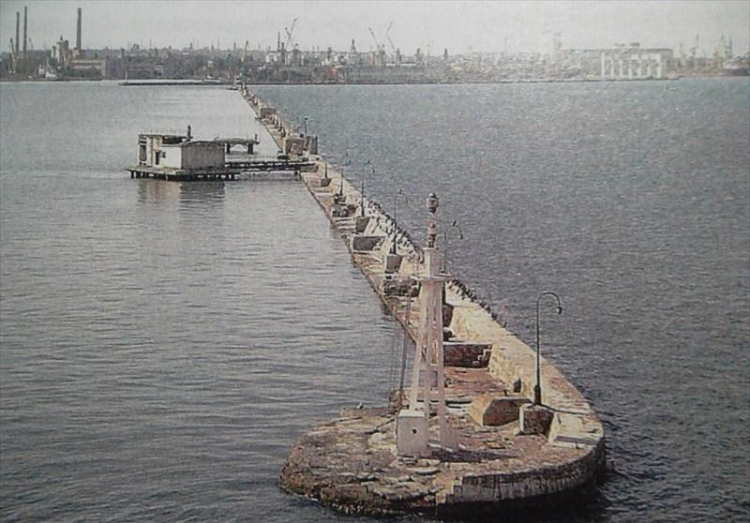

Рисунок 2.5 – Одеський порт на карті

# 3. Математичні моделі руху судна

Імітаційна динамічна модель руху судна в горизонтальній площини описується системою диференційних рівнянь, приведених до безрозмірної форми та з урахуванням допустимих спрощень:

|  |
| --- |
|  |

де *-* малий кут дрейфу;



v , L – рекомендована повздовжня швидкість та довжина судна;

α – керуємий кут повороту пера руля;

y , ψ – поперечний зсув та курс судна;

- приведена кутова швидкість судна;



fβ , mω – проекції приведених вітро - хвильових збурюючих сил та моментів;

q11, q21, r11, r21, s11, s21, h1, b1, b2 – приведенні аеро- та гідродинамічні коефіцієнти судна.

Управління рухом судна по координатам поперечного зсуву та курсу судна здійснюється двоканальними ПІД-регулятором, що керує поворотом пера руля судна[3]:

|  |
| --- |
|  |

де kiψ , kiy - коефіцієнти ПІД-регулятора, що налагоджуються;

Δψ, Δy – відхилення кута курсу та поперечного зсуву від допустимих значень.

Для моделювання й розрахунку параметрів руху судна по Дніпро-Бузькому каналу, основні рівняння запишуться як:

Управління по куту дрейфу β:

**;** (4.3)



управління по кутовій швидкості ω,:

; (4.4)



управління за курсом ψ:

;



управління за кутом швидкісті:

,



Визначення швидкості VX й VY:

,



.



Рівняння для регулятора руху судна записується враховуючи вид закону регулювання, який використовуться в системі управління.

Закони регулювання:

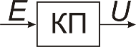

1. *Пропорційний* (підсилювальний) закон управління, , де *К* – коефіцієнт пропорційності (підсилення).



1. *Інтегральний,*



1. *Пропорційно - інтегральний* закон, ПІ - регулятори, .



1. *ПД – регулятори*, пропорційно – диференційний закон управління,. .



1. *ПІД-регулятори*, пропорційно-інтегрально-диференційний закон .



# 4. Метод кінцево-різницевої апроксимації для вирішення диференціальних рівнянь.

Метод різницевої апроксимації є ітераційним, тобто покроковим. Сутність його полягає в тому, що диференційне рівняння замінюється різницевим.

Для цього  - представляємо у вигляді відрізків (а тобто яких-небудь значень). Розіб’ємо ці відрізки на *N* рівних частин точками 

 - кроки.

Будуємо сіточну область з просторовим кроками: , та часовим .

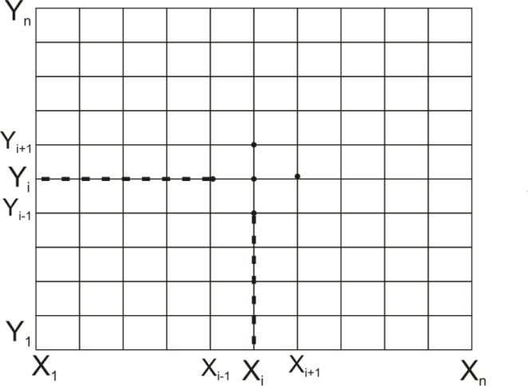

Похідна  замінюється різницевим аналогом:

 - висхідна різниця;

 - низхідна різниця;

 - центральна різниця,

де .

Друга похідна  замінюється:



Якщо прийняти =1, отримаємо для різниці , *n* – го порядку



чи безпосередньо через значення різницевої функції [1]



де - біноміальні коефіцієнти.

При дослідженні неперервних систем *n –* порядку



використовують рівняння, які визначаються зв’язком між безперервною функцією та її похідними.

При переході до різницевих рівнянь будемо мати

,

де  - відома функція;

 - розв’язок різницевого рівняння.

Різницеве рівняння *n*–гопорядку відповідає безперервному диференційному рівнянню *n*–гопорядку. Диференційне рівняння можливо розглядати як граничне для різницевого, якщо прийняти період дискретності  прямує до нуля.

# 5. Рух судна в звичайних (безаварійних) умовах

В програмному середовищі «Matlab» був промодельований безпечний рух судна. Також були підібрані оптимальні коефіцієнти ПІД регулятора, що задовольнили всім вимогам системи управління судном та дозволили отримати оптимальні графіки перехідних характеристик, які зображені на рисунках 5.1 – 5.5

clc;

clear all;

* Прирощення часу

dt=1;

* Аеро та гідродинамічні параметри судна

q21=-0.0341;

q31=0.000232;

r21=0.465;

r31=-0.0109;

s21=0.00194;

s31=0.000189;

* Кількість проходів по циклу

n=2000;

* Швидкість судна, м/с

V=5;

* Коефіцієнти підсилення регулятору

k1=0.003;

k2=0.03;

k3=0.3;

k4=0.1;

k5=0.3;

k6=0.0013;

y_z=0.04;

psi_zad=0.035;

* Початкові умови

Vx(1)=5;

Vy(1)=0;

b(1)=0.0005;

w(1)=0.0005;

a(1)=0.0005;

psi(1)=0.0005;

x(1)=0; %початкова координата х

y(1)=50; %початкова координата y

fi_c(1)=0.0005;

* Цикл розв’язку задачі

for i=1:n-1

* Кут дрейфу

b(i+1)=(r21*w(i)+q21*b(i)+S21*Vx(i))*a(i)*dt+b(i);

* Кутова швидкість судна

w(i+1)=(r31*Vx(i)*w(i)+q31*Vx(i)*b(i)+S31*(Vx(i))^2)*a(i)*dt+w(i);

* Курс судна

psi(i+1)=w(i)*dt+psi(i);

* Кут швидкості

fi_c(i+1)=((psi(i+1)-psi(i))*dt)-(b(i+1)-b(i))*dt+fi_c(i);

* Повздовжня та поперечна швидкість

Vx(i+1)=V*cos(fi_c(i+1)); % поздовжня швидкість

Vy(i+1)=V*sin(fi_c(i+1)); % поперечна швидкість

* Повздовжній та поперечний зсув

x(i+1)=x(i)+Vx(i)*dt; % поздовжній зсув

y(i+1)=y(i)+Vy(i)*dt; %поперечний зсув

* Кут перекладки руля

a(i+1)=k1*(psi(i+1)-psi_zad)+k2*((psi(i+1)-psi_zad)/dt)+k3*(sum(psi(i+1)-psi_zad)*dt)+k4*(y(i+1)-y_z)+k5*((y(i+1)-y_z)/dt)+k6*(sum(y(i+1)-y_z)*dt)

end

i=1:dt:n;

* Будуємо графіки для кута курсу, дрейфу, перекладки керма та швидкості:

figure(1);

subplot(2,2,1); plot(i,B); hold on; grid; title('Кут дрейфу');

subplot(2,2,2); plot(i,w); hold on; grid; title('Кутова швидкість');

subplot(2,2,3); plot(i,PSY); hold on; grid; title('Курс');

subplot(2,2,4); plot(i,a); hold on; grid; title('Кут перекладки пера руля');

figure(2);

plot(X,Y); grid on; axis tight; title('Траекторія руху судна');

Налаштовуємо коефіцієнти ПІД-регулятора для отримання ідеальних параметрів в табл. 5.1

Таблиця 5.1

|  |  |  |  |  |  |  |
| --- | --- | --- | --- | --- | --- | --- |
|  | k1 | k2 | k3 | k4 | k5 | k6 |
| 1 | -0.03 | 0.1 | -1.3 | -0.12 | 3 | 1.5 |
| 2 | 0.003 | 0.03 | 0.3 | 0.3 | 0.1 | 0.0013 |
| 3 | 0.02 | -0.4 | 0.5 | 0.53 | 1.03 | -3.4 |

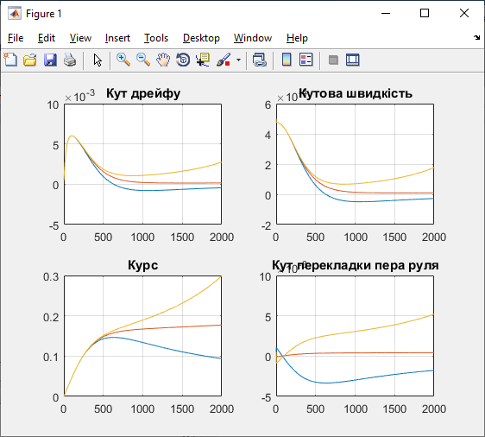

Рисунок 5.1 – Перехідна характеристика кута дрейфу

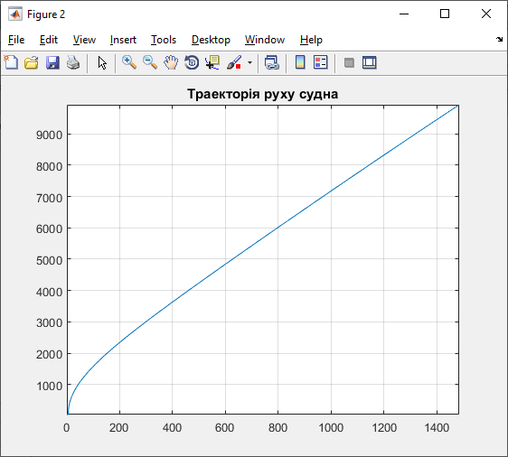

Рисунок 5.2 – Траекторія руху судна

Набір коефіцієнтів (k1=0.003; k2=0.03; k3=0.3; k4=0.1; k5=0.3; k6=0.0013;) є найбільш оптимальними для перехідних процесів ПІД-регулятора по курсу та поперечному зсуву. На графіку курсу зображено червоною лінією.

# 6. Визначення інтегрованої оцінки безпеки руху в умовах невизначеності

При формуванні рішень по управлінню рухом судна виникають ситуації, які характеризуються невизначеністю, тобто станом при якому неможливо точно визначити параметри системи або ситуації. В такому випадку ефективно застосовувати експертні методи оцінки ситуації для корекції параметрів системи управління рухом судна, формування безпечної швидкості та траєкторії руху судна, а також рекомендацій по лоцманській проводці та уникненню аварійної ситуації.

При визначенні оцінки прийнято, що максимально безпечному рівню відповідає оцінка «10», максимально небезпечному – «1».

Критерії оцінки безпеки руху з рівнями небезпеки зазначені в таблиці 6.1.

Таблиця 6.1 – Критерії оцінки безпеки руху з рівнями небезпеки

|  |  |  |  |
| --- | --- | --- | --- |
| **Критерій** | **Рівень небезпеки** | **Критерій** | **Рівень небезпеки** |
| *1. Швидкість вітру* | ***6*** | *8. Тип вантажу, який транспортується* | ***8*** |
| Безвітряно (0-1 м/с) | 10 |
| Легкий вітер (1-6 м/с) | 8 | Без вантажу, без баласту | 4 |
| Помірний (4-11 м/с) | 6 | Без вантажу, з баластом | 8 |
| Різкий (11-17 м/с) | 3 | Насипний | 8 |
| Шторм/буря (>17 м/с) | 1 | Наливний (нафта/паливо) | 4 |
| *2. Час* | ***9*** | Наливний | 6 |
| Світлий час доби | 10 | Генеральний | 6 |
| Темний час доби | 5 | Заліз, автотранспорт | 7 |
| *3. Видимість, м* | ***7*** | *9. Вік судна, років* | ***6*** |
| <100 | 1 | 0-3 | 10 |
| 100-500 | 3 | 3-10 | 9 |
| 500-1000 | 5 | 10-15 | 8 |
| 1000-2000 | 6 | 15-20 | 7 |
| 2000-3700 | 8 | 20-30 | 6 |
| >3700 | 10 | >30 | 5 |
| *4. Товщина льоду, см (наприклад, для судна с льодовим класом L3)* | 1 | *10. Дійсна осадка, м* | ***7*** |
| <8 | 10 |
| 8-10 | 7 |
| <35 | 9 | 10-10.30 | 4 |
| 35-40 | 8 | >10.30 | 2 |
| 40-50 | 7 | *11. Кількість суден в каналі, які рухаються в протилежному напрямку с осадкою більше 8м* | ***9*** |
| 50-55 | 2 |
| 60-65 | 1 |
| *5. Класифікація судна по призначенню* | ***7*** |
| 0 | 10 |
| Пасажирське | 7 | 1-3 | 7 |
| Суховантаж | 8 | >3 | 5 |
| Наливне | 6 | *12. Максимальна довжина судна, м* | ***9*** |
| Універсальне | 9 |
| Паром | 8 | <170 | 10 |
| Риболовне | 8 | 170-187 | 7 |
| Допоміжне | 10 | 187-215 | 4 |
| *6. Стан судна* | ***7*** | >215 | 2 |
| Відмінний | 10 | *13. Допустима осадка* | ***8*** |
| Гарний | 8 | < дійсної | 1 |
| Задовільний | 6 | = дійсної | 7 |
| Поганий | 4 | > дійсної | 10 |

Продовження Таблиці 6.1

|  |  |  |  |
| --- | --- | --- | --- |
| **Критерій** | **Рівень небезпеки** | **Критерій** | **Рівень небезпеки** |
| *7. Час безперервної роботи екіпажу, міс* | ***8*** | *14. Диферент* |  |
|  |  | *14.1. Диферент на ніс* | ***8*** |
| 1 | 4 | Так | 5 |
| 3 | 6 | Ні | 10 |
| 6 | 8 | *14.2. Диферент на корму, м* | ***8*** |
| 12 та більше | 6 | <3 | 10 |
| ≥3 | 3 |
|  |  | *15. Крен, град* | ***10*** |
|  |  | <5º | 10 |
|  |  | ≥5º | 4 |

Важливість кожного критерію оцінки безпеки визначається методом попарного порівняння критеріїв . На перетині і-го рядка і j-го стовпця заноситься 1, якщо i-й критерій важливіше j-го, 0 - у протилежному випадку, "=" - якщо критерії приблизно рівносильні. В останньому стовпці містяться суми елементів рядків, які і є вагами критеріїв. В табл. 6.2 порівняння критеріїв та визначення їх вагових коефіцієнтів.

Таблиця 6.2 – Порівняння критеріїв та визначення їх вагових коефіцієнтів

|  |  |  |  |  |  |  |  |  |  |  |  |  |  |  |  |  |
| --- | --- | --- | --- | --- | --- | --- | --- | --- | --- | --- | --- | --- | --- | --- | --- | --- |
| I, j | 1 | 2 | 3 | 4 | 5 | 6 | 7 | 8 | 9 | 10 | 11 | 12 | 13 | 14,1 | 14,2 | 15 |
| 1 | 0 | 1 | 0 | 1 | 1 | 0 | 0 | 1 | 0 | 0 | 0 | 0 | 0 | 1 | 0 | 0 |
| 2 | 0 | 0 | 0 | 1 | 1 | 0 | 0 | 1 | 1 | 1 | 0 | 1 | 1 | 1 | 0 | 0 |
| 3 | 1 | 1 | 0 | 0 | 1 | 1 | 0 | 0 | 0 | 0 | 0 | 1 | 0 | 0 | 0 | 1 |
| 4 | 0 | 0 | 1 | 0 | 0 | 0 | 0 | 0 | 0 | 0 | 0 | 0 | 0 | 0 | 0 | 0 |
| 5 | 0 | 0 | 0 | 1 | 0 | 0 | 1 | 1 | 0 | 0 | 0 | 0 | 1 | 0 | 1 | 1 |
| 6 | 1 | 1 | 0 | 1 | 1 | 0 | 0 | 0 | 0 | 1 | 1 | 0 | 0 | 0 | 0 | 0 |
| 7 | 1 | 1 | 0 | 0 | 0 | 1 | 0 | 0 | 1 | 1 | 0 | 1 | 0 | 0 | 0 | 1 |
| 8 | 0 | 0 | 0 | 1 | 0 | 1 | 1 | 0 | 0 | 1 | 0 | 0 | 0 | 1 | 1 | 1 |
| 9 | 1 | 0 | 0 | 0 | 1 | 1 | 0 | 1 | 0 | 0 | 0 | 0 | 0 | 0 | 1 | 0 |
| 10 | 1 | 0 | 0 | 1 | 1 | 0 | 0 | 0 | 1 | 0 | 1 | 0 | 1 | 0 | 0 | 0 |
| 11 | 1 | 1 | 1 | 0 | 1 | 0 | 1 | 1 | 0 | 0 | 0 | 1 | 0 | 0 | 0 | 1 |
| 12 | 1 | 0 | 0 | 0 | 1 | 1 | 0 | 1 | 1 | 1 | 0 | 0 | 0 | 1 | 1 | 0 |
| 13 | 1 | 0 | 0 | 0 | 0 | 0 | 1 | 1 | 1 | 0 | 1 | 1 | 0 | 0 | 1 | 0 |
| 14,1 | 0 | 0 | 0 | 1 | 1 | 1 | 0 | 0 | 1 | 1 | 0 | 0 | 0 | 0 | 1 | 1 |
| 14,2 | 1 | 1 | 1 | 0 | 0 | 1 | 1 | 0 | 0 | 1 | 1 | 0 | 0 | 0 | 0 | 0 |
| 15 | 1 | 1 | 0 | 1 | 0 | 1 | 0 | 0 | 1 | 1 | 0 | 1 | 1 | 0 | 1 | 0 |

Перевірка оцінок, ОУ, визначенням так званого індексу узгодженості, який дає інформацію про ступінь порушення узгодженості, за формулою:



де , =640,

;

та ,

де табличне значення оцінки узгодженості, *ОУтабл.* визначається згідно статистичних даних випадкового узгодження матриць різного порядку. Якщо *ОУ* більше ніж 20% треба перевірити правильність наданих вагових оцінок.

Визначення результуючої оцінки по кожному критерію як відносною до максимальної в діапазоні [0;10] проводиться за формулою:

*,*



де  - максимально можлива оцінка



=849

$\max{ }U_{safe}=$ 1180

$U_{safe}=$ 7.19

**7. Корегування оцінки небезпеки з урахуванням вирішення суперечливих ситуацій**

При погіршенні умов руху судна, а тобто достатньо низькому розрахунковому рівні категорії безпеки, оператор включає інтерактивний інформаційний канал з зовнішніми експертами. Визначення інтегрованої оцінки небезпеки базується на алгоритмі з застосуванням Байєсової схеми.

Нехай множина рішень {*Аi*},  ґрунтується на тому, що виникла аварійна ситуація, і мають місце суперечливі оцінки, які незалежно формують *m* експертів. Кваліфікація кожного експерту, *P*(*V*1),…, *P*(*Vm*), визначається заздалегідь та виступає апріорною ймовірністю.

Рішення приймається на користь *V* – оцінки *k*-ого експерту згідно з Байєсовою формулою, яку можна записати у вигляді:



де  – апостеорна ймовірність відношення ситуації до однієї з *m* - оцінок,

;



 –частота повтору *k*-ої оцінки в виборці з *m* оцінок,

;



де *F* – кількість повторних оцінок;

 - відношення оцінки до розрахункової, ,

.



При цьому приймається допущення, що отриманні ймовірності розподіляються за нормальним законом.

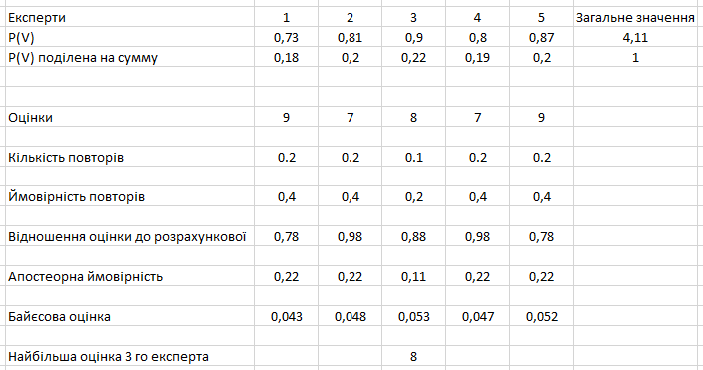

Рис. 7.1 Оцінка експертів за Байесовою фомулою

Згідно з Байєсовою формулою найбільш точною є оцінка експерта номер 3.

На основі інтегрованої оцінки, max *U* визначаємо допустиму ширину траєкторії руху судна по каналу, яка розраховується наступним чином:

,

де = 100м - ширина каналу.

Отримуємо

=71.9 м.

Розраховуємо безпечну швидкість руху судна по каналу:

, де =15м/с.

Отримуємо

=10.785 м/с.

Отже,7.19 є розрахованою оцінкою руху судна за критеріями безпеки, 71.9 м - допустима ширина траєкторії руху судна, 10.785 м/с - безпечна швидкість руху судна.

# Висновки

В даній курсовій роботі розглянуто основні теоретичні відомості про системи управління судна, методи управління судном та математичну модель управління рухом судна. В якості моделі обрано динамічну модель руху судна в горизонтальній площині, що записується у вигляді системи диференційних рівнянь, які приведені до безрозмірної форми з урахуванням допустимих спрощень.

Отримали модель руху судна за допомогою ПІД-регулятора за курсом та поперечному зсуву в програмному середовищі MatLAB. Результатом роботи розробленої програми є кут дрейфу судна та графіки перехідних процесів основних показників руху судна (кута перекладки руля, кута дрейфу, курсу та кутової швидкості). У результаті моделювання коефіцієнтами для ПІД-регулятора обрали k1=0.003; k2=0.03; k3=0.3; k4=0.3; k5=0.1; k6=0.0013.

На графіку курсу зображено у вигляді пунктирної лінії.

Було розроблено математичну модель системи управління рухом судна в горизонтальній площини з урахуванням компенсації вітрового збурення на основі закону управління.

Визначили інтегровану оцінку за допомогою методу експертних оцінок, який полягає у порівняні заданих значень критеріїв безпеки руху, а саме 7.19 є розрахованою оцінкою руху судна за критеріями безпеки, 71.9 м - допустима ширина траєкторії руху судна, 10.785 м/с - безпечна швидкість руху судна.

# Список літератури

1. Тимченко В.Л. Линеаризация уравнения динамики заякоренного судна// Межведом. сб. научн. трудов «Судостроение» №37, Киев-1988., СС.77-81.
2. Ткаченко А.Н. Судовые системы автоматического управления и регулирования. – Л.: Судостроение, 1984. – 288с.
3. Судовые устройства: Справочник / Под ред. М.Н. Александрова. – Л.: Судостроение, 1987. – 656с.
4. Катханов М.Н*.* Теория судових автоматических систем. – Л.: Судостроение, 1985. – 375с.
5. В.Л.Тимченко, І.В.Тимченко Управління морськими рухомими об’єктами. Методичні вказівки до курсового проектування. -Миколаїв: НУК, 2012.
6. Матеріали попередньо виконаних лабораторних робіт.